Упражнение: Автентикация и Авторизация

Data Storage

Order
Създайте следните пропъртита:
- Ordered On – DateTime обект.
- Event – Event обект.
- Customer – User обект.
- Tickets Count – цяло число.
Всеки един модел има също така "Id", което има за тип GUID (използвайте типа Guid).

Front-End

Home (вписан потребител)
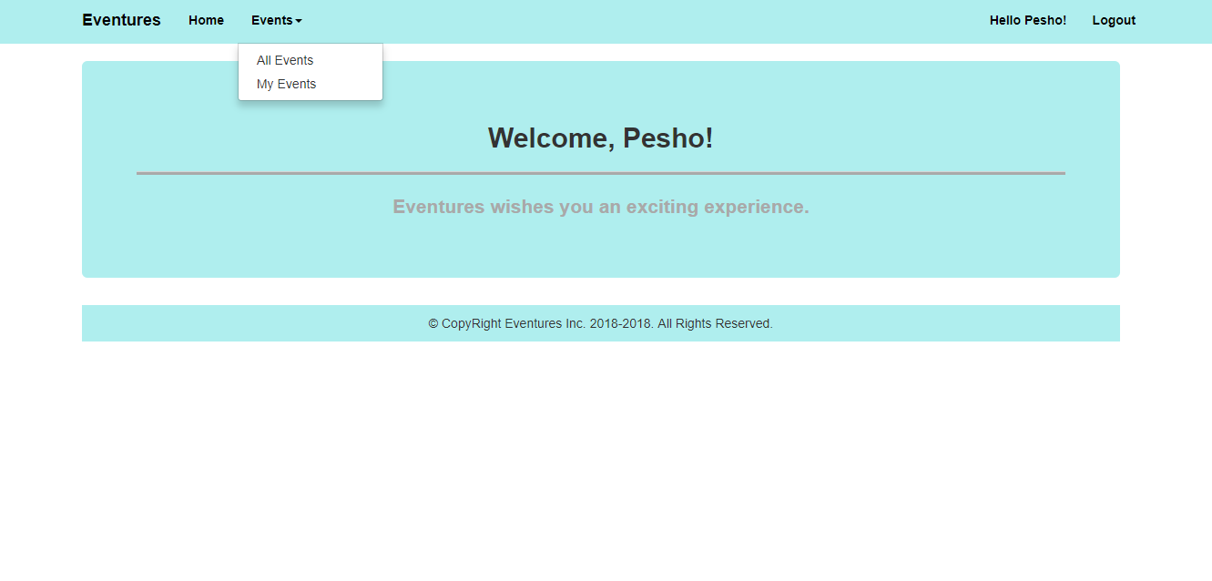

All Events (вписан потребител)
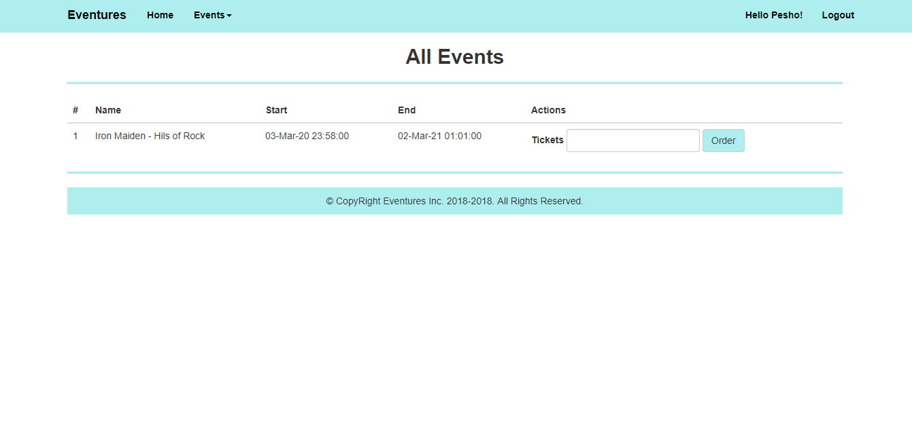

My Events (вписан потребител)
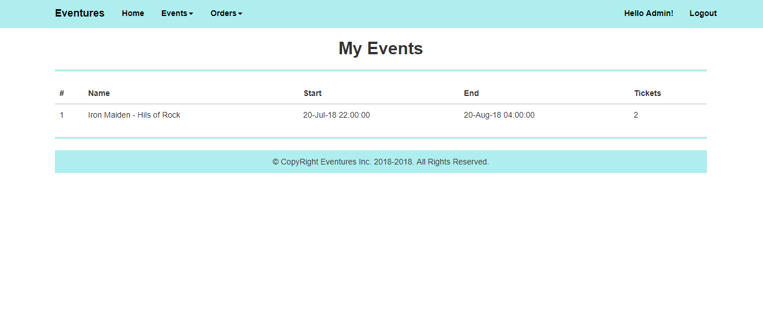

Admin Home (вписан потребител с роля админ)
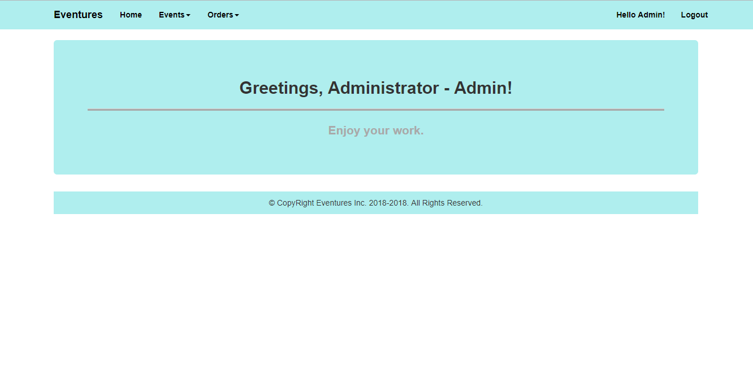

Admin Navigation
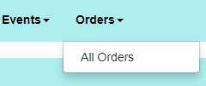
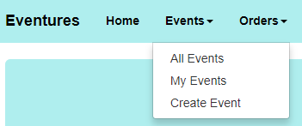

Create Events
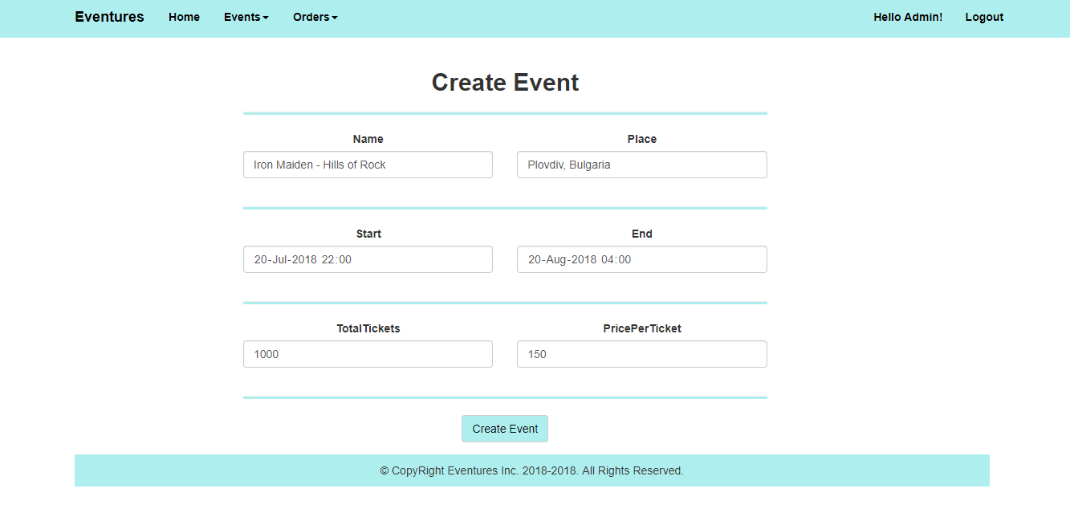

All Orders
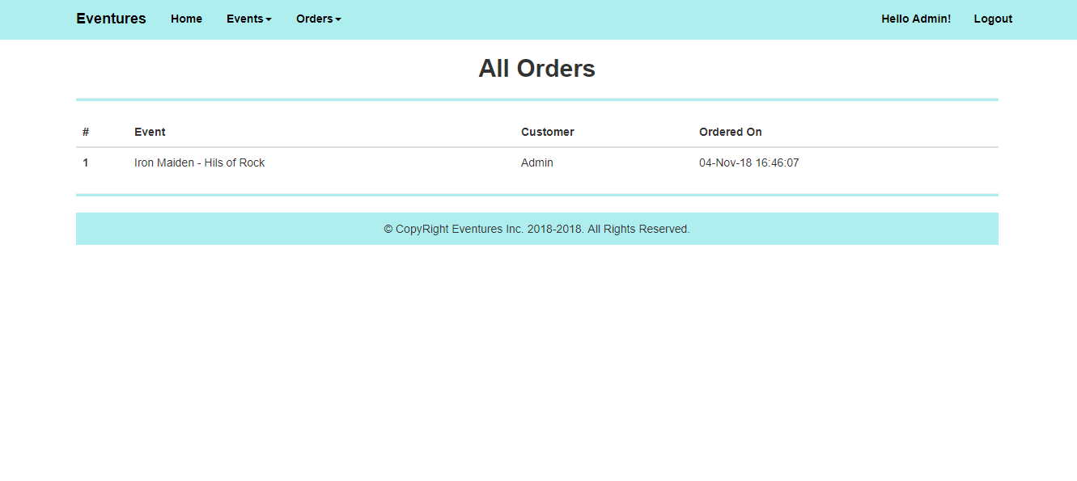

Бизнес логика

Технически изисквания
Приложението трябва да предоставя на своите гости (не влизащи в системата) функционалността да се регистрират и да влязат.
Приложението трябва да предоставя на своите редовни потребители (влизащи потребители с роля - потребител) функционалността да преглеждат всички събития, да поръчват билети за тях и да преглеждат всички събития, те са поръчали билети за (My Events).
Приложението трябва да предостави на своите потребители на администратори (влизащи потребители с роля - администратор) функционалността за създаване на нови събития, преглед на всички събития, поръчване на билети за тях, преглед на всички събития, те са поръчали билети за (Моите събития) и преглед всички направени поръчки.
След като щракнете върху бутона [Order], трябва да добавите нова поръчка към базата данни.
• Всяко събитие има собствен формуляр за поръчка на билети.
• Всяка представена поръчка за билети (бутон Clicket [Order]) трябва да създаде Поръчка с дадените билети и съответното Събитие.

- Създайте проект Visual Studio – ASP.NET Core Web Application MVC - Authentication Type– Individual accounts
- Във файла appsettings.json променете Default connection , като добавите вашият низ за връзка.
- Във файла Startup променете services.AddDefaultIdentity<IdentityUser>(options => options.SignIn.RequireConfirmedAccount = false).AddRoles<IdentityRole>()
- В папка Data/Migration, разгледайте CreateIdentitySchema
- В Package Manager Console – update – database
- В SSMS разгледайте създалата се база данни
- В папка Models добавете три класа
public class ApplicationUser : IdentityUser
{
public string FirstName { get; set; }
public string LastName { get; set; }
public string Address { get; set; }
public virtual ICollection<Order> Orders { get; set; }
}
public class Order
{
public int Id { get; set; }

public DateTime OrderedOn { get; set; }
public virtual Event Event { get; set; }

public virtual ApplicationUser ApplicationUser { get; set; }
public int TicketsCount { get; set; }
}
public class Event
{
public int ID { get; set; }
public string Name { get; set; }
public string Place { get; set; }
public DateTime Start { get; set; }
public DateTime End { get; set; }
public int TotalTickets { get; set; }
public decimal PricePerTicket { get; set; }
public virtual ICollection<Order> Orders { get; set; }

}
- Отворете файла ApplicationContext. Променете DbContext – ApplicationUser

public class ApplicationDbContext : IdentityDbContext<ApplicationUser>
{

public ApplicationDbContext(DbContextOptions<ApplicationDbContext> options)
: base(options)
{
}
public DbSet<Event> Events { get; set; }
public DbSet<Order> Orders { get; set; }
}
Променете Startup - services.AddDefaultIdentity<ApplicationUser>(options => options.SignIn.RequireConfirmedAccount = false)
- Създайте миграция AddCustomTable. Update-database. Вижте промените в таблица AspNetUsers. Разгледайте другите таблици

Създаване контролер EventController
public class EventController : Controller
{
private readonly ApplicationDbContext _context;

public EventController(ApplicationDbContext context)
{
_context = context;
}

[Authorize]
[HttpGet]
public IActionResult All ()
{

ViewBag.Events=_context.Event.ToList();
return View();
}

[Authorize(Roles ="admin")]
[HttpGet]
public IActionResult Create()
{
return View();
}

[Authorize(Roles = "admin")]
[HttpPost]
[ValidateAntiForgeryToken]
public IActionResult Create( Event model)
{
if (ModelState.IsValid)
{
_context.Events.Add(model);
_context.SaveChanges();
return RedirectToAction("All","Event");
}
return View(model);
}

[Authorize]
[HttpGet]
public IActionResult MyEvents()
{
var userId = this.User.FindFirst(ClaimTypes.NameIdentifier).Value;
Order[] GetMyOrders=
this._context
.Orders
.Where(o => o.ApplicationUser.Id == userId)
.Include(o => o.Event)
.ToArray();

return this.View(GetMyOrders);
}

[Authorize(Roles = "admin")]
[HttpGet]
public IActionResult AllOrders()
{
var orders = _context.Orders
.Include(x=>x.Event)
.Include(x=>x.ApplicationUser)
.ToList();

return this.View(orders);
}

[Authorize]
[HttpPost]
public IActionResult OrderTickets(Order model)
{
var userID = this.User.FindFirst(ClaimTypes.NameIdentifier).Value;

ApplicationUser user = _context.Users.FirstOrDefault(x=>x.Id==userID);
var _event = this._context.Events.Find(model.Event.ID);
var order = new Order()
{
OrderedOn = DateTime.UtcNow,
Event = _event,
ApplicationUser=user,
TicketsCount = model.TicketsCount

};
_event.TotalTickets -= model.TicketsCount;
_context.Orders.Add(order);
_context.SaveChanges();
return RedirectToAction("MyEvents", "Event");

}
}
Създаване на Events меню
Във файла _LoginPartial променете
@inject SignInManager<ApplicationUser> SignInManager
@inject UserManager<ApplicationUser> UserManager
В папка Shared,създайте RazorView- _EventsMenuPartial
@using Microsoft.AspNetCore.Identity
@inject SignInManager<ApplicationUser> SignInManager
@inject UserManager<ApplicationUser> UserManager

@if (SignInManager.IsSignedIn(User) && await UserManager.IsInRoleAsync(UserManager.GetUserAsync(User).Result, "admin"))
{ <li class="nav-item dropdown show">
<a class="btn dropdown dropdown-toggle" href="#" data-toggle="dropdown">Events</a>
<div class="dropdown-menu">
<a class="dropdown-item" asp-area="" asp-controller="Event" asp-action="All">All Events</a>
<a class="dropdown-item" asp-controller="Event" asp-action="MyEvents">My Events</a>
<a class="dropdown-item" asp-area="" asp-controller="Event" asp-action="Create">Create Event</a>

</div>
</li>
}
else if(SignInManager.IsSignedIn(User))
{
<li class="nav-item dropdown show">
<a class="btn dropdown dropdown-toggle" href="#" data-toggle="dropdown">Events</a>
<div class="dropdown-menu">
<a class="dropdown-item" asp-area="" asp-controller="Event" asp-action="All">All Events</a>
<a class="dropdown-item" asp-controller="Event" asp-action="MyEvents">My Events</a>

</div>
</li>
}

Във файла _Layout добавете <partial name="_EventsMenuPartial" />

Направете същото и за меню Orders
_OrderMenuPartial
@using Microsoft.AspNetCore.Identity
@inject SignInManager<ApplicationUser> SignInManager
@inject UserManager<ApplicationUser> UserManager

@if (SignInManager.IsSignedIn(User) && await UserManager.IsInRoleAsync(UserManager.GetUserAsync(User).Result, "admin"))
{<li class="nav-item dropdown show">
<a class="btn dropdown dropdown-toggle" href="#" data-toggle="dropdown">Orders</a>
<div class="dropdown-menu">
<a class="dropdown-item" asp-controller="Event" asp-action="AllOrders">All Orders</a>
</div>
</li>
}
Във файла _Layout добавете <partial name="_OrderMenuPartial" />
Създаване на Изгледи
Изглед All
@model Order

@{
ViewData["Title"] = "All Event";
}

<h1>All Event</h1>

<table class="table">

<thead>
<tr>

<th>Name</th>
<th>Start</th>
<th>End</th>
<th>Place</th>
<th>Price</th>
</tr>
</thead>
<tbody>
@foreach (var ev in this.ViewBag.Events as IEnumerable<Event>)
{
<tr>

<td>@ev.Name</td>
<td>@ev.Start</td>
<td>@ev.End</td>
<td>@ev.Place</td>
<td>@ev.PricePerTicket</td>
<td>
<form method="post" asp-action="OrderTickets" asp-controller="Event">
<div>
<input type="hidden" asp-for="@Model.Event.ID" value="@ev.ID" />
<input type="hidden" asp-for="@Model.ApplicationUser" value="@User.Identity.Name" />
<label asp-for="@Model.TicketsCount"></label>
<input asp-for="@Model.TicketsCount" />
<span asp-validation-for="@Model.TicketsCount" ></span>
<button type="submit" >Order</button>
</div>
</form>
</td>
</tr>

}
</tbody>
</table>
Изглед AllOrders
@model IEnumerable<Order>

@{
ViewData["Title"] = "All Orders";

}

<h1>All Orders</h1>
<hr/>
<table >
<thead>
<tr >

<th>Event</th>
<th>Customer</th>
<th>Ordered On</th>
</tr>
</thead>
<tbody>
@foreach (var order in Model)
{
<tr>
<td>@order.Event.Name</td>
<td>@order.ApplicationUser.UserName</td>
<td>@order.OrderedOn</td>
</tr>

}
</tbody>
</table>
<hr />
Изглед Create
@model TicketEventApp.Models.Event

@{
ViewData["Title"] = "Create";
}

<h1>Create</h1>

<h4>Event</h4>
<hr />
<div class="row">
<div>
<form asp-action="Create" asp-controller="Event" method="post">
<div asp-validation-summary="ModelOnly" ></div>
<div class="form-group">
<label asp-for="Name" ></label>
<input asp-for="Name" />
<span asp-validation-for="Name"></span>
</div>
<div >
<label asp-for="Place" ></label>
<input asp-for="Place" />
<span asp-validation-for="Place" ></span>
</div>
<div >
<label asp-for="Start"></label>
<input asp-for="Start" />
<span asp-validation-for="Start" ></span>
</div>
<div >
<label asp-for="End" ></label>
<input asp-for="End" />
<span asp-validation-for="End" ></span>
</div>
<div >
<label asp-for="TotalTickets" ></label>
<input asp-for="TotalTickets" />
<span asp-validation-for="TotalTickets" ></span>
</div>
<div >
<label asp-for="PricePerTicket" ></label>
<input asp-for="PricePerTicket" />
<span asp-validation-for="PricePerTicket" ></span>
</div>
<div >
<input type="submit" value="Create"/>
</div>
</form>
</div>
</div>
MyEvents
@model IEnumerable<TicketEventApp.Models.Order>

@{
ViewData["Title"] = "My Events";
}

<h1>My Events</h1>

<table class="table">
<thead>
<tr>
<th>
Event
</th>
<th>
Start
</th>
<th>
Date
</th>
<th>
Tickets
</th>

</tr>
</thead>
<tbody>
@foreach (var item in Model) {
<tr>
<td>
@item.Event.Name
</td>

<td>
@item.Event.Start
</td>
<td>
@item.Event.End
</td>
<td>
@item.TicketsCount
</td>

</tr>
}
</tbody>
</table>
Създайте акаунт, като изолзвате линк Register. Отворете SSMS, отворете таблица AspNetRoles и създайте роля admin. Вземете GUID номер от https://www.guidgenerator.com/ . В таблица AspNetUserRoles добавете първичните ключове на двете таблици.

